

**РФ РД Буйнакский район**

**МКОУ «АРАХКЕНТСКАЯ СОШ»**

___________________________________________

**РД Буйнакский район с. Арахкент 368204**

**О проведении мероприятий, связанных с 30-летием вывода ограниченного контингента советских войск**

**с территорий Республики Афганистан (15 февраля 2019года) в _ МКОУ\Арахкентская СОШ\.**

|  |  |  |  |  |  |
| --- | --- | --- | --- | --- | --- |
| **№** | **Наименование мероприятия** | **Общее количество обучающихся** | **Приняли участие в мероприятии** | **Гости, принявших участие в проведении мероприятий( ФИО, должность)** | **Распорядительный**  **Документ по мероприятию** |
| **1.** | «30 лет вывода войск из Афганистана» | **80** | **20** | **-** |  |
| **2.** | Афганистан 1979-1989гг\. | **80** | **7** |  |  |
| **3.** | Общешкольная линейка | **80** | **80** |  |  |

**Фото**

**отчет проведения мероприятий, связанных с 30-летием вывода ограниченного контингента советских войск**

**с территорий Республики Афганистан МКОУ\Арахкентская СОШ\.**

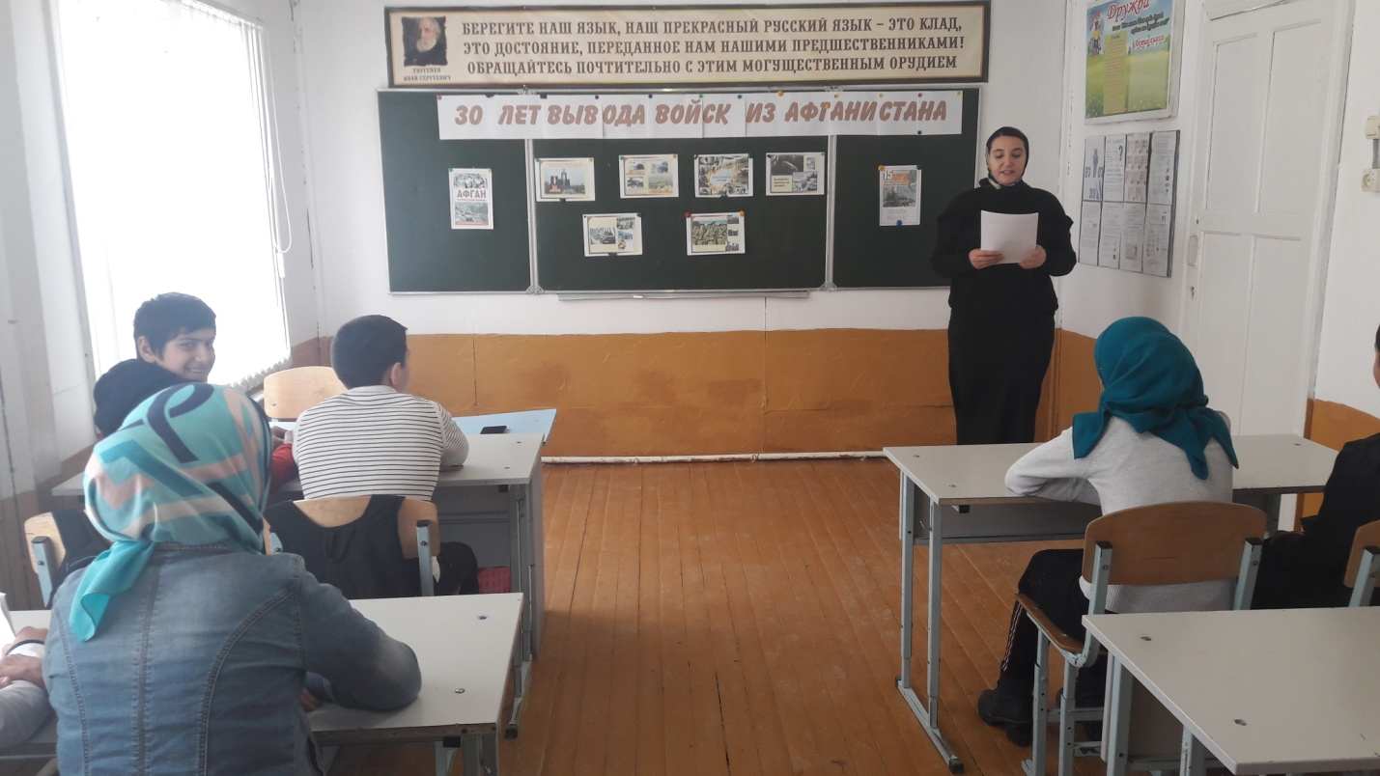

Классный час в 7-8 классах посвященный выводу войск ограниченного контингента советских войск

с территории Республики Афанистан. Провела Магомедова П.М. Охват 12 уч.

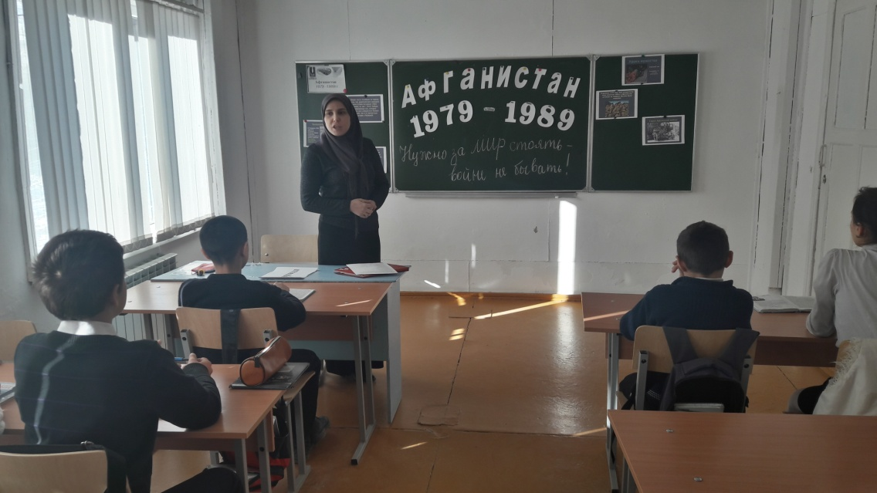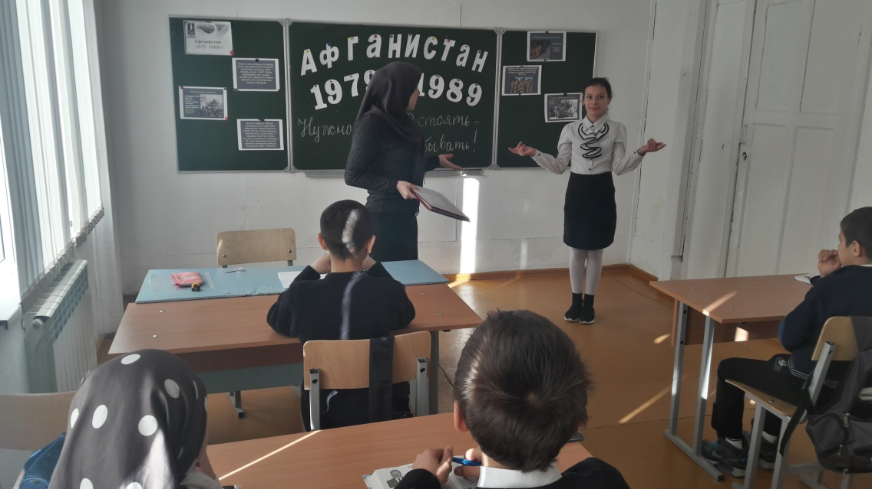

**19.02.2019Г \Афганистан 1979-1989гг\.** Кл. час В 6 классе. Провела Мухидинова П.М. \Охват 7 учащихся\

**Директор школы ------------\ Магомедов Х.А.\**

**Исполнитель: зам. дир. по ВР ______ \Давудова Р.М\**